Наказ «Ремонт стадиона МАОУ «ЦО №1»

Поступил во время предвыборной кампании в сентябре 2018 года от жителей избирательного округа №22 Белгорода Гребенникову Юрию Борисовичу.
Исполнен в 2019 году.
Работы выполнены за счёт внебюджетных источников. Финансирование составило 4 млн 905 тыс. рублей.

избирательный округ № 22, депутат Гребенников Ю.Б.,
МАОУ «Центр образования № 1»

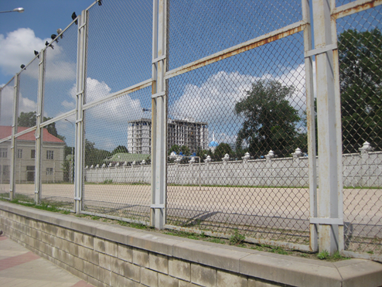 | 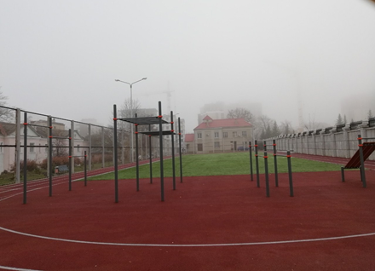
До реконструкции | После реконструкции

